Exercise 04 — Types of Decomposition (Виды декомпозиции)
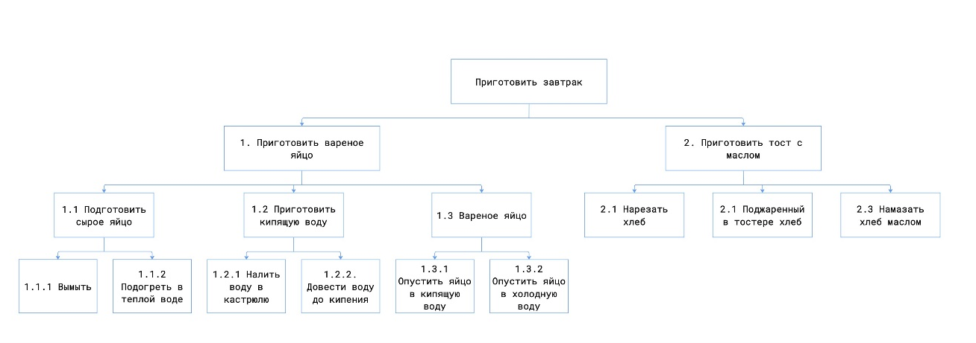

Цель:
Приготовить завтрак

Вид декомпозиции:
Функциональная (процессная) декомпозиция - диаграмма разбивает процесс приготовления завтрака на последовательные шаги и подпроцессы/действия, необходимые для достижения цели.

Количество уровней декомпозиции
Декомпозиция имеет 4 уровня (считая с 0):
Уровень 0: Главная цель (Приготовить завтрак)
Уровень 1: Основные процессы (2 элемента)
Уровень 2: Подпроцессы (6 элементов)
Уровень 3: Детальные операции (6 элементов)

Ошибки декомпозиции
- Блок 1.3 не правильное название;
- В 1.3 Варенное яйцо - нет процесса приготовления яйца;
- Ошибка в порядковом номере 2.1. Поджаренный в тостере хлеб;
- В пункте 2. Приготовить тост с маслом - нет процесса поджаривания хлеба;
- Нет блока получение сока;
- Нет блока приготовление чая.
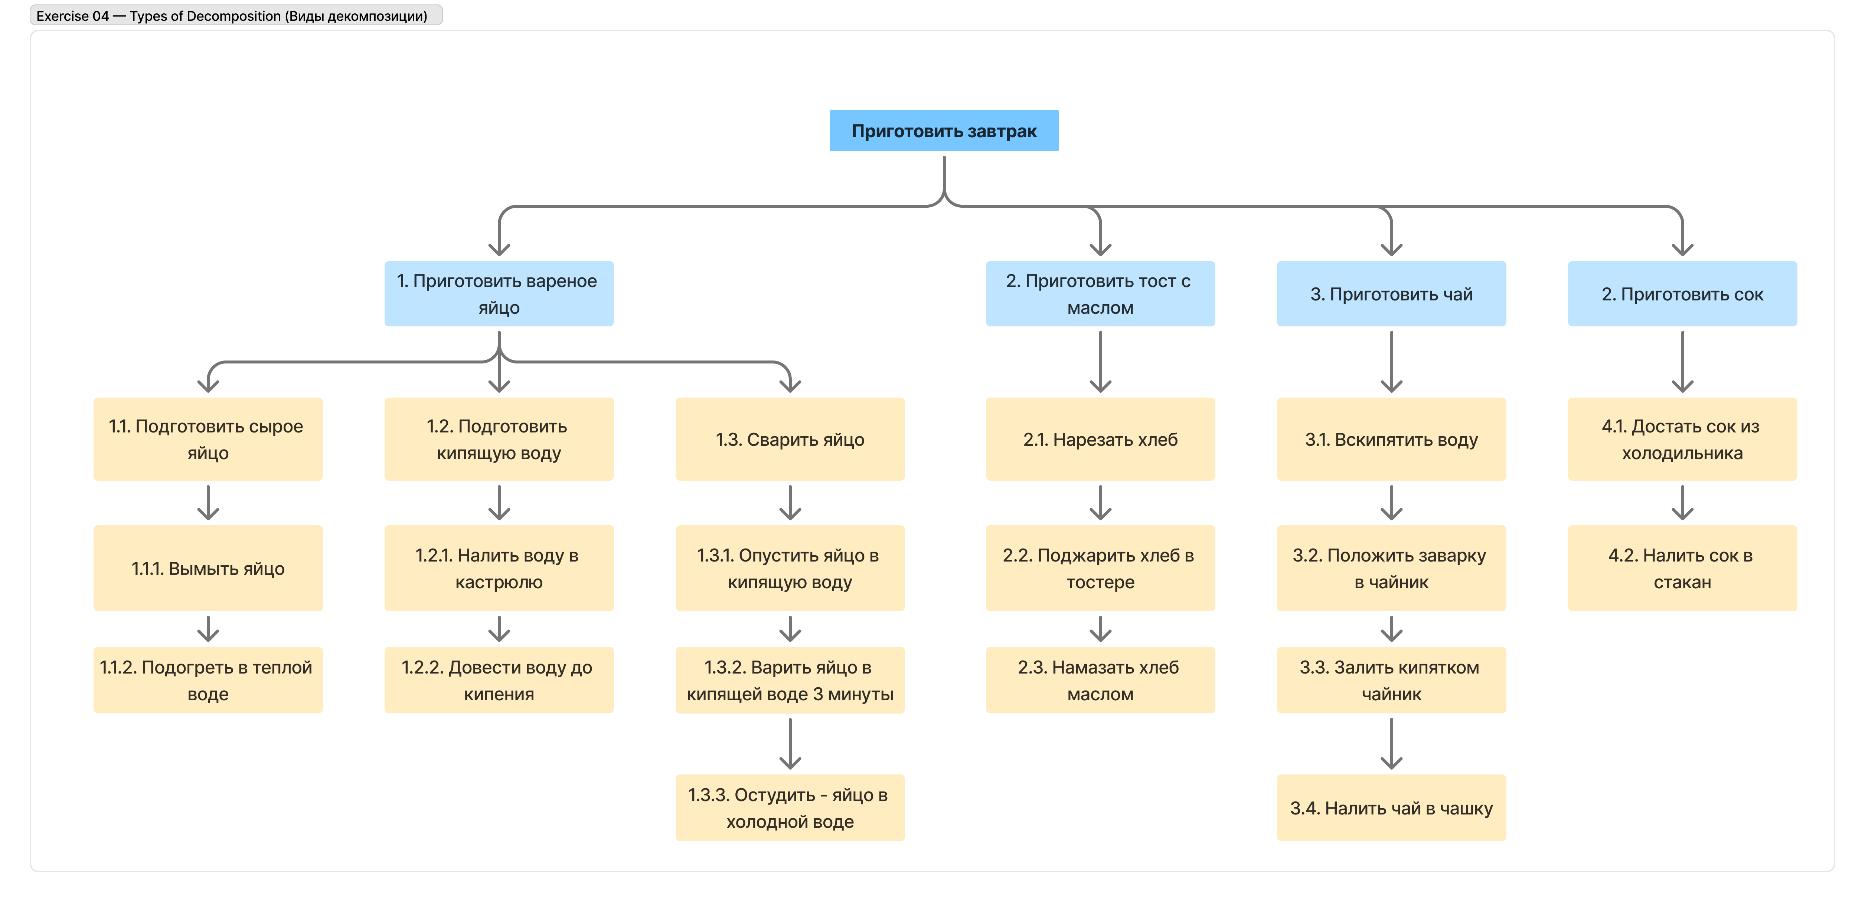
Объектная декомпозиция завтрака
Цель декомпозиции:
- расчленить на объекты декомпозицию;
- построить декомпозицию до 2 уровня.
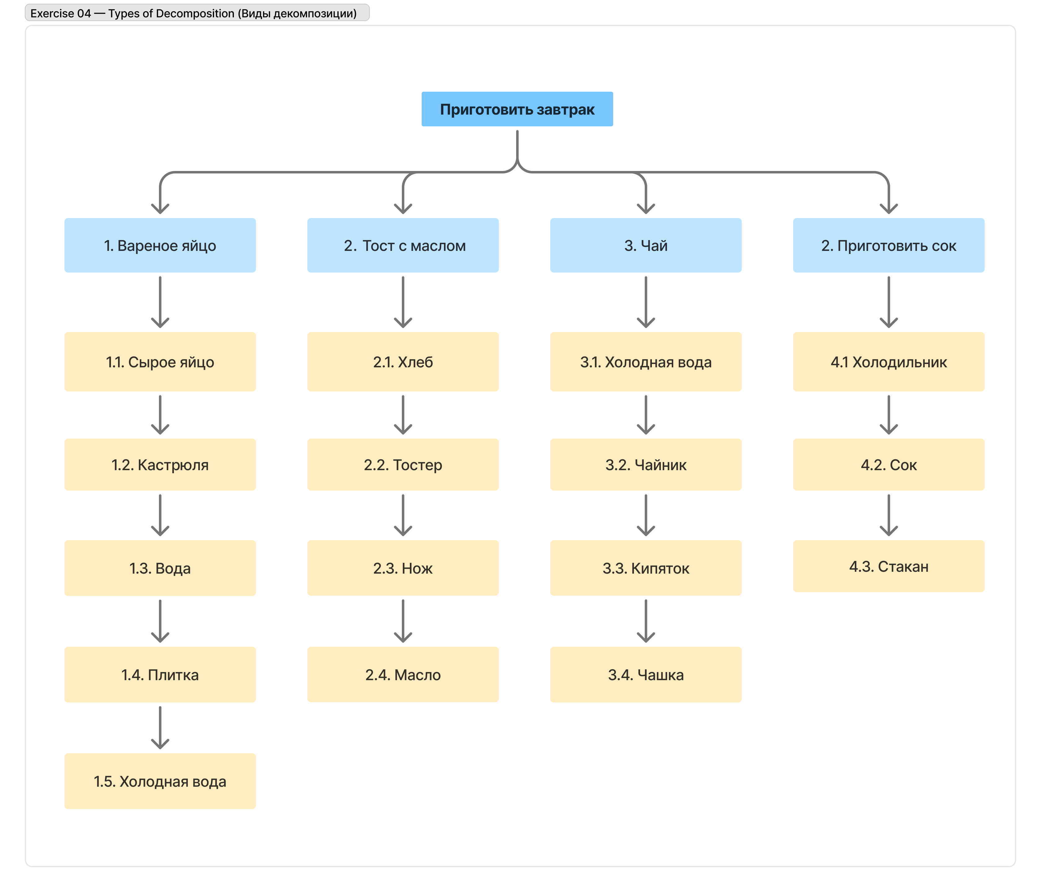
Критерии разбиения для каждого уровня построения декомпозиции.
1 уровень – блюда на завтрак
2 уровень – атрибуты для приготовления (ингредиенты, предметы)

